A Szegedi Tudományegyetemen végezték hazánkban az első radioizotópos prosztataspecifikus daganatterápiát
Országos szinten egyedülálló terápiát kezdett alkalmazni az SZTE Nukleáris Medicina Intézet. A radioizotópos kezelés előrehaladott állapotú prosztatarákos betegek túlélését hosszabbítja meg. Az innovatív módszerről Prof. Dr. Pávics László intézetvezető beszélt.
A Szegedi Tudományegyetemen Prof. Dr. Pávics László vezetésével működő Nukleáris Medicina Intézetben Dr. Besenyi Zsuzsanna adjunktus és Dr. Farkas István tanársegéd elvégezte hazánkban az első radioiligand kezelést, mely új utat nyit a prosztatarákban szenvedő betegek ellátásában.
A prosztatarák gyógyítására eddig alapvetően a hormonterápiát, a különböző kemoterápiás szereket és a besugárzást alkalmazták, ezeket egészíti ki a radioizotópos kezelés – tudtuk meg Prof. Dr. Pávics Lászlótól. – Mind a diagnosztika területén, mind a terápiában új lehetőséget nyitott az, hogy most már a prosztatarákra jellegzetes biokémiai eltéréseket is meg lehet jeleníteni megfelelő izotópos jelöléssel. Ha olyan radioizotópot használunk megfelelő molekulához kötve, amelynek terápiás (sejtroncsoló) hatása van, akkor nagyon specifikusan tudjuk kezelni a prosztatarák áttéteit (csont, nyirokcsomó, lágyrész és egyéb szervek). A 177-lutécium PSMA (prosztata specifikus membrán antigén) terápia a betegeket nem terheli meg, mellékhatással alig kell számolni – hangsúlyozta Dr. Pávics László. A professzor a legfrissebb tanulmányokra hivatkozva kijelentette: körülbelül nyolcezer prosztatarákos ember eredményeit vizsgálták, és egyértelműen megállapítható, hogy a betegek több mint 50 százaléka már az első kezelésre jól reagált, illetve 80 százalékuk esetében többszöri kezeléssel jelentős javulást értek el jó életminőség mellett.
Az intézet munkacsoportja 2017-ben kezdett foglalkozni az úgynevezett prosztataspecifikus membrán antigénen alapuló diagnosztikus készítmény alkalmazásával. A hazánkban már akkor is úttörő vizsgálati módszer bevezetésével a prosztatarák és annak áttéteinek a jelenleg legmodernebb kimutatását vezették be. 2019-ben az SZTE Szent-Györgyi Albert Klinikai Központ Urológiai Klinikájával együttműködve elvégezték az első radioizotópos sebészeti szondával vezérelt nyirokcsomó-eltávolítást. 2020 decemberétől a Nukleáris Medicina Intézetben megkezdték a prosztataspecifikus membrán antigén PET/CT diagnosztikai vizsgálatát is, ami 2022 óta a prosztatarákos betegek rutin diagnosztikai módszerévé vált. A vizsgálatokra jelenleg az ország minden részéből érkeznek betegek egyetemünkre. A mintegy nyolcéves fejlesztő munka eredményeként, az Onkoterápiás Klinika közreműködésével vált lehetővé az első, most már terápiás alkalmazása ennek a fontos anyagnak.
A radioizotópos prosztatadaganat terápia intravénásan beadott infúzió formájában történik, jelenleg 2-3 napos kórházi tartózkodással jár. A jövőben a tervek szerint akár ambulánsan is végezhető lesz. Hathetente hat ciklust alkalmaznak, de a kezelések száma szükség szerint növelhető. Egyelőre az SZTE Nukleáris Medicina Intézetében NEAK-támogatással három beteget kezelnek az új módszerrel, közülük ketten már felvették az első kezelést, ők jól vannak – közölte Pávics professzor. Hangsúlyozta: a radioizotópos terápia nem váltja ki az egyéb kezeléseket, hanem egy plusz lehetőség, ami megnyújtja a progressziómentes túlélést és javítja az életminőséget, olyan páciensek esetében is, akiknek előrehaladott, kiterjedt betegsége van.
Vida-Szűcs Imre
Sajtókapcsolat:
- pr@rekt.u-szeged.hu
 | © Fotó: Kovács-Jerney Ádám
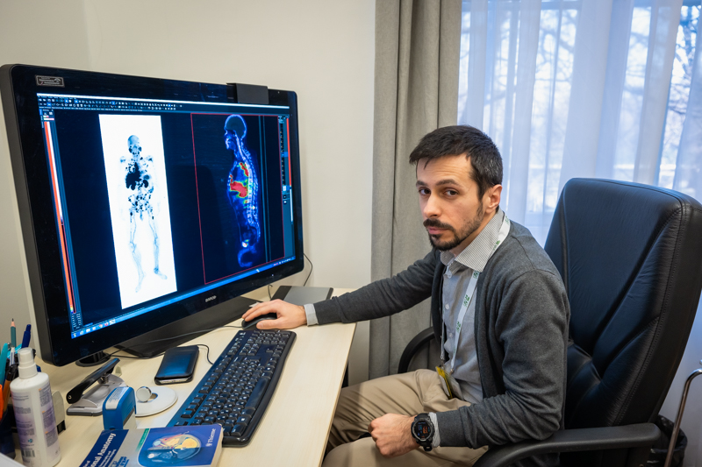 | © Fotó: Kovács-Jerney Ádám
Eredeti tartalom: Szegedi Tudományegyetem
Továbbította: Helló Sajtó! Üzleti Sajtószolgálat
Ez a sajtóközlemény a következő linken érhető el:

